COCOMO CVs

**Ajuste de punto de función**

**Fi:**

¿Requiere el sistema copias de seguridad y de recuperación fiables?

Medio 3

¿Se requiere comunicación de datos?

Moderado 2

¿Existen funciones de procesamiento distribuido?

Medio 3

¿Es crítico el rendimiento?

Moderad 2

¿Se ejecutaría el sistema en un entorno operativo existente y fuertemente utilizado?

Moderado 2

¿Requiere el sistema entrada de datos interactiva?

Medio 3

¿Requiere la entrada de datos interactiva que las transacciones de entrada se lleven a cabo sobre múltiples pantallas u operaciones?

Medio 3

¿Se actualizan los archivos maestros de forma interactiva?

Medio 3

¿Son complejas las entradas, las salidas, los archivos o las peticiones?

Incidental 1

¿Es complejo el procesamiento interno?

Moderado 2

¿Se ha diseñado el código para ser reutilizable?

Moderado 2

¿Están incluidas en el diseño la conversión y la instalación?

Moderado 2

¿Se ha diseñado el sistema para soportar múltiples instalaciones en diferentes organizaciones?

Sin influencia 0

¿Se ha diseñado la aplicación para facilitar los cambios y para ser fácilmente utilizada por el usuario?

Medio 3

Sumatoria de Fi=31

**Parámetros de medición:**

Número de entradas de usuario: 21 x 3 = 63

Número de salidas de usuario: 2 x 4 = 8

Número de peticiones de usuario: 5 x 3 = 15

Número de archivos: 25 x 7 = 175

Número de interfaces externas: 0 x 5 = 0

Cuenta total: 261

FP = 261 x [0.65 + 0.01 x 31]

FP = 250.56

**Estimación con método de Cocomo:**

Ocupamos calcular el esfuerzo, pero primero tenemos que hallar la variable KDLC, donde los PF son 250.56 y las líneas por cada PF equivalen a 47 por ser en JavaScript.

KDLC = (PF * Líneas de código por cada PF)/1000 = (250.56*47)/1000= 11.776 KDLC

En este caso nuestro proyecto por tener menos de 50 KDLC es un proyecto **Orgánico** por tener 11.776 KDLC líneas de código.

Y al ser orgánico nuestro proyecto tenemos que tomar en cuenta las siguientes variables:

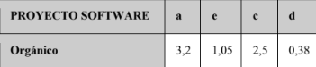

Por otro lado, también tenemos que hallar la variable FAE que se obtiene mediante la multiplicación de los siguientes conductores:

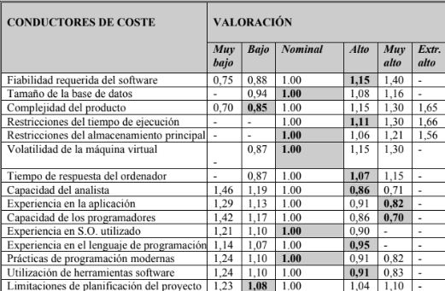



FAE = 1.058778401

**Cálculo del esfuerzo del desarrollo:**

E = a KLDC^e * FAE = 3.2 (11.776) ^1.05 * 1.058778401= 45.133 personas /mes

**Calculo de tiempo de desarrollo:**

T = c Esfuerzo^d = 2.5 (45.133)^0.38 = 10.63 meses

**Productividad:**

PR = LDC/Esfuerzo = 11776/45.133 = 260.917 LDC personas/mes

**Personal promedio:**

P = E/T = 45.133/10.63 = 4.245 personas